

**SEKOLAH MENENGAH ATAS NEGERI TITIAN TERAS**

**H. ABDURRAHMAN SAYOETI**

**DINAS PENDIDIKAN PROVINSI JAMBI**

**TAHUN AJARAN 2012/2013**

Jl. Lintas Jambi-Muara Bulian KM 21 Pijoan Telp. (0741) 755162, 7076336 website: smattjbi.sch.id email: sma_tt_jambi@yahoo.com

**LEMBARAN SOAL**

UJI COBA UJIAN NASIONAL

TAHUN PELAJARAN 2012/2013

|  |  |  |
| --- | --- | --- |
| **BIDANG UJIAN** | | |
| Mata Pelajaran | : | MATEMATIKA |
| Jenjang Pendidikan | : | SMA |
| Kelas | : | XII |
| Program Studi | : | IPA |

|  |  |  |
| --- | --- | --- |
| **WAKTU PELAKSANAAN** | | |
| Hari, Tanggal | : |  |
| Pukul | : | 07.30-09.30 |

|  |  |
| --- | --- |
| **PETUNJUK UMUM** | |
| 1. | Pada Lembar Jawaban Komputer (LJK) sesuai dengan cara menghitamkan dan petunjuk yang ada pada LJK:   1. Isikan dan hitamkan bulatan identitas Anda mengenai nama peserta, nomor peserta, kode soal dan tanggal lahir. 2. Hitamkanlah bulatan di depan nama mata pelajaran, kelas dan program studi. 3. Tulislah tanggal ujian dan bubuhi tanda tangan peserta. 4. Hitamkan bulatan salah satu pilihan jawaban A, B, C, D atau E untuk jawaban yang benar pada setiap nomor ujian. |
| 2. | Tersedia waktu 120 menit untuk mengerjakan soal ini. |
| 3. | Jumlah soal sebanyak 40 butir, pada setiap butir terdapat 5 (lima) pilihan jawaban. |
| 4. | Periksa dan bacalah soal-soal sebelum Anda menjawab. |
| 5. | Laporkan kepada pengawas ujian apabila terdapat lembar soal yang kurang jelas, rusak, atau tidak lengkap. |
| 6. | Tidak diijinkan menggunakan kalkulator, HP, tabel matematika atau alat bantu hitung lainnya. |
| 7. | Periksalah pekerjaan Anda sebelum diserahkan kepada pengawas ujian. |
| 8. | Lembar soal tidak boleh dicoret-coret untuk mengerjakan perhitungan. |

1. Diberikan premis-premis sebagai berikut:

Premis 1: Jika harga BBM naik, maka harga bahan pokok naik.

Premis 2: Jika harga bahan pokok naik maka seua orang tidak senang.

Ingkaran dari kesimpulan di atas adalah…

* 1. Harga BBM tidak naik.
  2. Jika harga bahan pokok naik, maka ada orang yang tidak senang.
  3. HArga bahan pokok naik atau ada orang tidak senang.
  4. Jika semua orang tidak senang, maka harga BBM naik.
  5. Harga BBM naik dan ada orang yang senang.

1. Untuk x yang memenuhi , maka 32 x = …
   1. 19
   2. 32
   3. 52
   4. 144
   5. 208
2. Grafik fungsi kuadrat menyinggung garis . Nilai *b* yang memenuhi adalah…
   1. -4
   2. -3
   3. 0
   4. 3
   5. 4
3. Akar-akar persamaan kuadrat adalah dan. Jika =2dan >0 maka nilai = …
   1. 2
   2. 3
   3. 4
   4. 6
   5. 8
4. Akar-akar persamaan  adalah  dan β. Persamaan kuadrat baru yang akar-akarnya dan adalah…
   1. 4x2 + 17x + 4 = 0
   2. 4x2 - 17x + 4 = 0
   3. 4x2 + 17x – 4 = 0
   4. 9x2 + 22x – 9 = 0
   5. 9x2 – 22x – 9 = 0
5. Diketahui segiempat PQRS dengan PS = 5 cm, PQ = 12 cm, QR = 8 cm, besar sudut SPQ = 90o dan besar sudut SQR = 150o. Luas PQRS adalah…
   1. 46 cm2
   2. 56 cm2
   3. 100 cm2
   4. 164 cm2
   5. 184 cm2
6. Diberikan prisma tegak segitiga ABC, DEF dengan panjang rusuk AB = 6 cm, BC = , dan AC = 3 cm. Tinggi prisma adalah 20 cm. Volume prisma adalah…
   1.  cm2
   2.  cm2
   3.  cm2
   4.  cm2
   5.  cm2
7. Kubus ABCD EFGH mempunyai panjang rusuk α cm. Titik K pada perpanjangan dA sehingga KA = . Jarak titik K ke bidang BDHF adalah…
   1. 
   2. 
   3. 
   4. 
   5. 
8. Diketahui balok ABCD, EFGH dengan rusuk AB = 10 cm, BC = 5 cm dan CG = 10 cm. Jika titik P pada pertengahan AB dan titik Q pada pertengahan CG, maka kosinus sudut yang dibentuk oleh PQ dengan alas adalah…
   1. 
   2. 
   3. 
   4. 
   5. 
9. Himpunan penyelesaian persamaan , untuk  adalah….
10. 
11. 
12. 
13. 
14. 
15. Lingkaran  memotong garis . Garis singgung lingkaran yang melalui titik potong lingkaran dan garis tersebut adalah….
16. 
17.  dan 
18.  dan 
19.  dan 
20.  dan 
21. Diketahui  dan , α dan β sudut lancip. Maka nilai =….
22. 
23. 
24. 
25. 
26. 
27. Pada segitiga ABC lancip, diketahui cos A =  dan sin B = , maka sin C =….
28. 
29. 
30. 
31. 
32. 
33. Kuartil atas dari data pada tabel dibawah ini adalah....

|  |  |
| --- | --- |
| Nilai | Frekuensi |
| 40 – 49  50 – 59  60 – 69  70 – 79  80 - 89 | 7  6  10  8  9 |
| Jumlah | 40 |

1. 54,50
2. 60,50
3. 78,25
4. 78,50
5. 78,75
6. Ada 5 orang anak akan foto bersama tiga-tiga di tempat penobatan juara I, II dan III. Jika salah seorang diantaranya harus selalu ada dan selalu menempati tempat juara I, maka banyak foto berbeda, yang mungkin tercetak adalah....
7. 6
8. 12
9. 20
10. 24
11. 40
12. Pak Amir akan memancing pada sebuah kolam yang berisi 21 ikan mujair, 12 ikan mas dan 27 ikan tawes. Peluang Pak Amir mendapatkan ikan mas untuk satu kali memancing adalah....
13. 
14. 
15. 
16. 
17. 
18. Diketahui fungsi-fungsi didefinisikan dengan ,  didefinisikan dengan 

Hasil dari fungsi  adalah....

1. 
2. 
3. 
4. 
5. 
6. Suku banyak  jika dibagi  bersisa 4 dan bila dibagi  bersisa -5. Suku banyak  jika dibagi  bersisa 2 dan bila dibagi  bersisa 4. Jika , maka sisa pembagian  oleh  adalah....
7. 
8. 
9. 
10. 
11. 
12. Nilai  adalah....
13. 4
14. 2
15. 1,2
16. 0,8
17. 0,4

1. Nilai  =....
2. 0
3. 
4. 1
5. 2
6. 4
7. Nilai dari  adalah....
8. 3
9. 1
10. 
11. 
12. 

1. Garis *l* menyinggung kurva  dititik yang berabsis 4. Titik potong garis *l* dengan sumbu X adalah....
2. (-12,0)
3. (-4,0)
4. (4,0)
5. (6,0)
6. (12,0)
7. Sebuah bak air tanpa tutup berbentuk tabung. Jumlah luas selimut dan alas bak air adalah 28 m2. Volum akan maksimum, jika jari-jari alas sama dengan….
8.  m
9.  m
10.  m
11.  m
12.  m
13. Irma membeli 2 kg apel dan 3 kg jeruk dengan harga Rp57.000,00 sedangkan Ade membeli 3 kg apel dan 5 kg jeruk dengan harga Rp90.000,00. Jika Surya hanya membeli 1 kg apel dan 1 kg jeruk, kemudian ia membayar dengan uang Rp100.000,00, maka uang kembalian yang diterima Surya adalah....
14. Rp24.000,00
15. Rp42.000,00
16. Rp67.000,00
17. Rp76.000,00
18. Rp80.000,00
19. Tanah seluas 10.000 m2 akan dibangun toko untuk 2 tipe. Untuk toko tipe A diperlukan tanah seluas 100 m2 dan tipe B diperlukan 75 m2. Jumlah toko yang dibangun paling banyak 125 unit. Keuntungan tiap tipe A sebesar Rp7.000.000,00 dan tiap tipe B sebesar Rp4.000.000,00. Keuntungan maksimum yang diperoleh dari penjualan toko tersebut adalah....
20. Rp575.000.000,00
21. Rp675.000.000,00
22. Rp700.000.000,00
23. Rp750.000.000,00
24. Rp800.000.000,00
25. Diketahui 3 matriks, A =  , B =  , C =  ,

Jika A x Bt – C =   dengan Bt adalah transpose matriks B, maka nilai  dan masing-masing adalah….

1. -1 dan 2
2. 1 dan -2
3. -1 dan -2
4. 2 dan -1
5. -2 dan 1
6. Diketahui balok ABCD EFGH dengan AB = 2 cm, BC = 3 cm, dan AE = 4 cm. Jika  wakil vektor  dan wakil  vektor , maka sudut antara vektor  dan  adalah....
7. 0°
8. 30°
9. 45°
10. 60°
11. 90°
12. Diketahui titik A(2,7,8), B(-1,1,-1) dan C(0,3,2). Jika  wakil  dan dan  wakil  maka proyeksi orthogonal vektor  pada  adalah....
13. 
14. 
15. 
16. 
17. 
18. Diketahui garis g dengan persamaan . Bayangan garis g oleh pencerminan terhadap sumbu X dilanjutkan rotasi terhadap O sebesar  radian adalah....
19. 
20. 
21. 
22. 
23. 
24. Transformasi   yang dilanjutkan dengan transformasi   terhadap titik A (2, 3) dan B (4, 1) menghasilkan bayangan A’(22, -1) dan B’ (24, -17).

Oleh komposisi transformasi yang sama, bayangan titik C adalah C’ (70, 35). Koordinat titik C adalah....

1. (2, 1)
2. (2, -1)
3. (-2, 1)
4. (1, -2)
5. (1, 2)
6. Hasil  =....
7. 
8. 
9. 
10. 
11. 
12. Hasil  =....
13. 
14. 
15. 
16. 
17. 
18. Nilai a yang memenuhi  adalah....
19. -2
20. -1
21. 0
22. 
23. 1
24. Luas daerah yang dibatasi oleh parabola , garis  dan sumbu X dapat dinyatakan dengan….

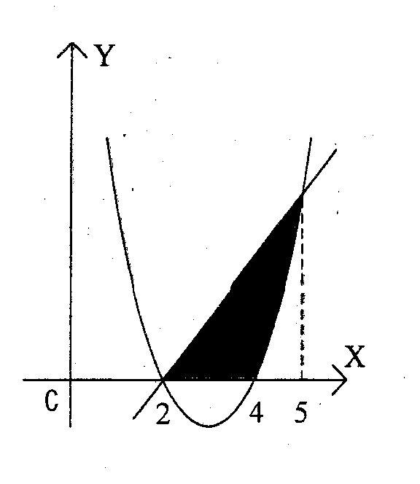

1. 
2. 
3. 
4. 
5. 

1. Perhatikan gambar berikut :

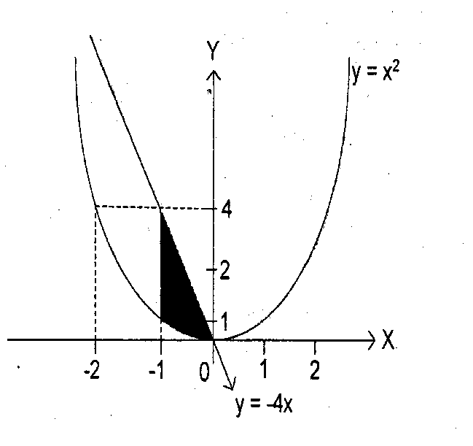

Jika daerah yang diarsir pada gambar diputar mengelilingi sumbu X sejauh 360° maka volume benda putar yang terjadi adalah….

1.  satuan volume
2.  satuan volume
3.  satuan volume
4.  satuan volume
5.  satuan volume
6. Perhatikan gambar grafik fungsi eksponen berikut ini !

Persamaan grafik fungsi invers pada gambar adalah....

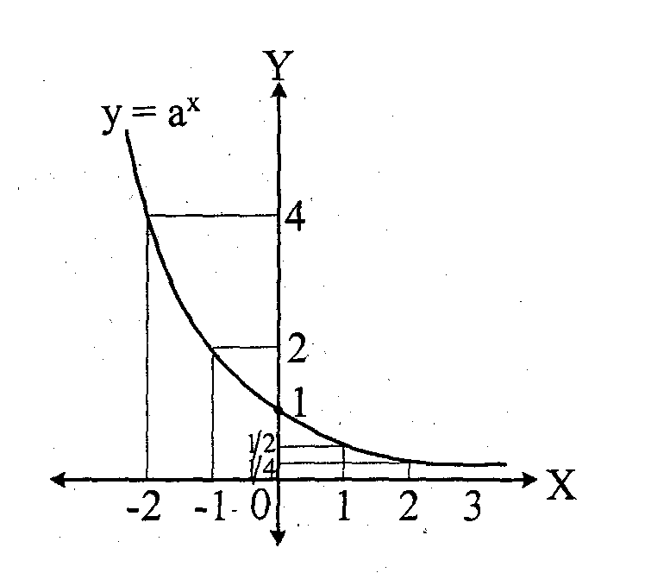

1. 
2. 
3. 
4. 
5. 
6. Akar-akar persamaan  adalah α dan β. Nilai =....
7. 3
8. 4
9. 6
10. 8
11. 9
12. Barisan bilangan aritmetika terdiri dari 21 suku. Suku tengah barisan tersebut adalah 52, sedangkan U3 + U5 + U15 = 106. Suku ke-7 barisan aritmetika tersebut adalah....
    1. 27
    2. 30
    3. 32
    4. 35
    5. 41
13. Barisan bilangan membentuk barisan aritmetika. Jika suku ketiga ditambah dua, dan suku kedua dikurangi dua, diperoleh barisan geometri. Jika suku ketiga aritmetika ditambah 2 maka hasilnya menjadi empat kali pertama. Maka suku pertama deret aritmetika tersebut adalah....
14. 4
15. 6
16. 8
17. 12
18. 14
19. Sebuah ayunan mencapai lintasan pertama sejauh 90 cm, dan lintasan berikutnya hanya mencapai  dari lintasan sebelumnya. Panjang lintasan seluruhnya hingga ayunan berhenti adalah....
    1. 120 cm
    2. 144 cm
    3. 240 cm
    4. 250 cm
    5. 260 cm